Ёлкина Любовь Сергеевна

Родилась 28 января 1982 года в
п. Ривицкий Максатихинского района.

В 1999 году окончила Ривзаводскую СОШ.
В этом же году поступила в Бежецкое педагогическое училище на специальность учителя начальных классов.

После окончания училища в 2003 году пришла на работу в МБОУ «Ривзаводская СОШ». С 2003 по 2011 годы преподавала географию.

В 2010 году поступила в Тверской государственный университет на педагогический факультет, с 2012 года работаю в МБОУ «Ривзаводская СОШ», но уже по специальности, учителем начальных классов.

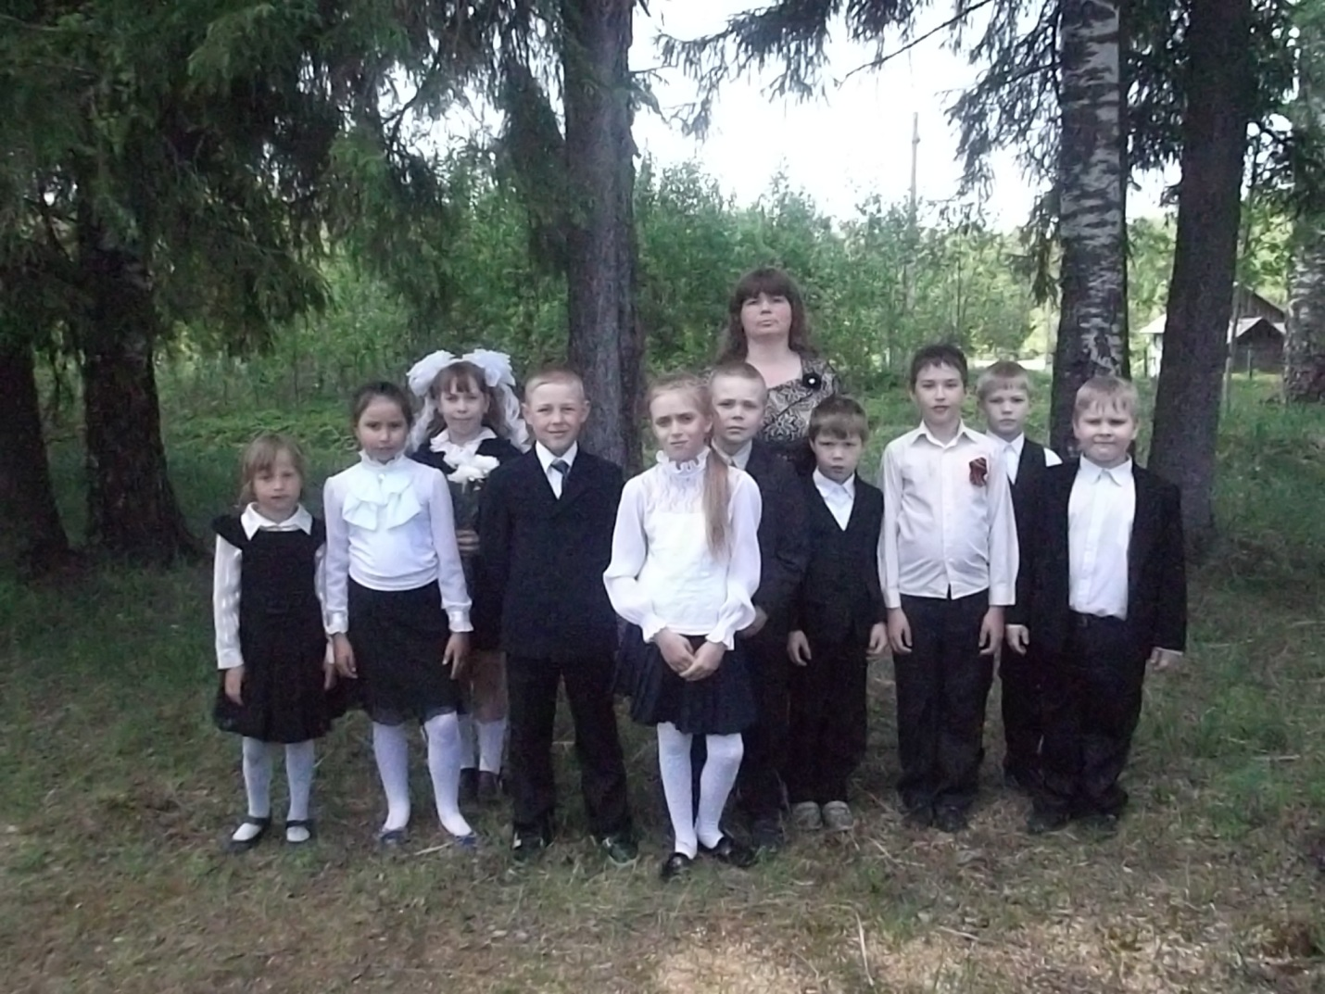
Мой первый выпуск 2016год

Замужем. Имею двое детей: сын Виталий — 14 лет, дочь Мария — 9 лет.

Считаю, что самое главное для учителя — любить своего ученика таким, какой он есть, не пытаться переделать его, а постараться преумножить всё то лучшее, что есть в нём.

Живу с девизом — никогда не бойся делать то, что ты не умеешь. Помни: ковчег был построен любителем. Профессионалы построили Титаник.

